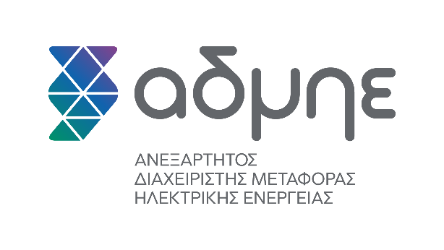

**ΔΕΛΤΙΟ ΤΥΠΟΥ**

**οδηγιεσ για το ασφαλεσ πεταγμα των χαρταετων**

Αθήνα, 17 Μαρτίου 2024

Ο Ανεξάρτητος Διαχειριστής Μεταφοράς Ηλεκτρικής Ενέργειας σας συμβουλεύει να μην πετάτε το χαρταετό σας κοντά σε πυλώνες και γραμμές Υψηλής Τάσης ή κοντά σε Υποσταθμούς, καθώς υπάρχει σοβαρός κίνδυνος ηλεκτροπληξίας για εσάς και διακοπή της παροχής ρεύματος στην ευρύτερη περιοχή.

Αν ο χαρταετός σας μπλεχτεί σε καλώδια, τότε για την ασφάλειά σας:

1. Μην επιχειρήσετε να τον απελευθερώσετε τραβώντας τον σπάγκο ή χρησιμοποιώντας άλλα αντικείμενα, ακόμη και ξύλινα.

2. Μην προσπαθήσετε να αναρριχηθείτε πάνω σε πυλώνες Υψηλής Τάσης, ούτε και σε σημεία που βρίσκονται κοντά σε ηλεκτροφόρα καλώδια.

Σε περίπτωση που συμβεί κάτι από τα παραπάνω, επικοινωνήστε άμεσα με το Αστυνομικό Τμήμα της περιοχής.

--ΤΕΛΟΣ--